Para liberar o instrutor cadastrar item de prova,

Primeiro deverá cadastrar o Instrutor, selecionando a opção “Tuma / Aluno / Instrutor”

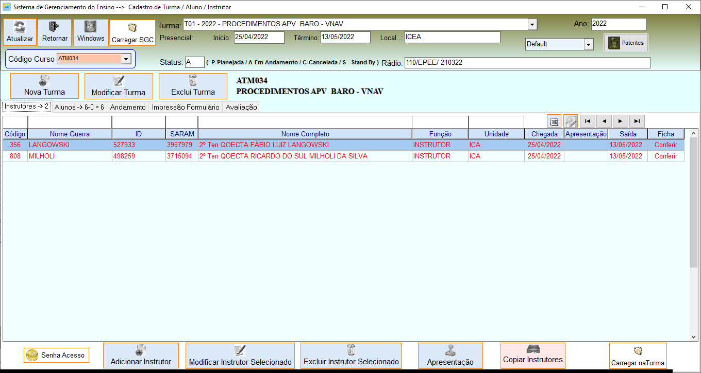

Depois do instrutor cadastrado deverá selecionar as disciplinas que ira ter acesso, a indicação dos itens que o instrutor irá cadastrar, selecionar o instrutor e pressionar o botão Abre Seleção Disciplina

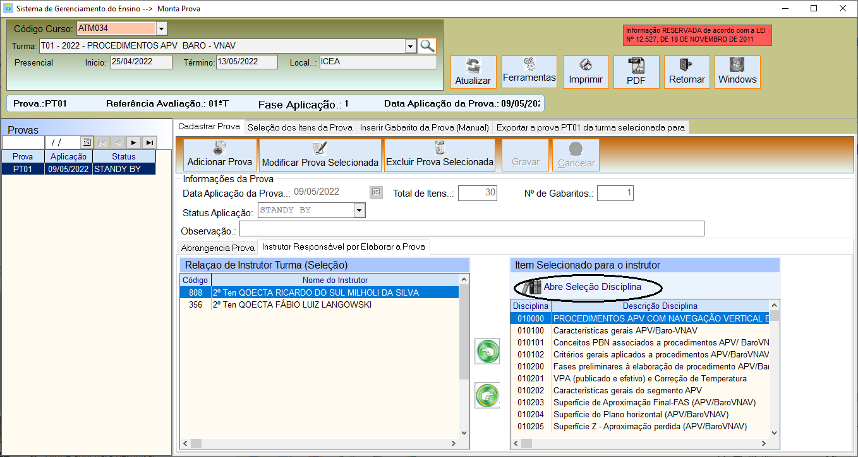
Após pressionar o botão Abre Seleção Disciplina será apresentado a tela de indicação de disciplina para o instrutor

